Svaz postižených civilizačními chorobami v ČR,z.s.
okresní organizace Vsetín

Ve dnech od 17.10. – 24.10.2016 se uskuteční rekondiční pobyt pro dospělé v Luhačovicích Lázeňský dům Morava

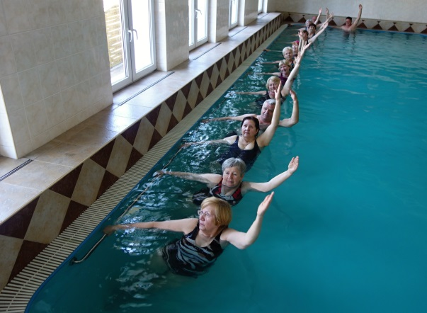
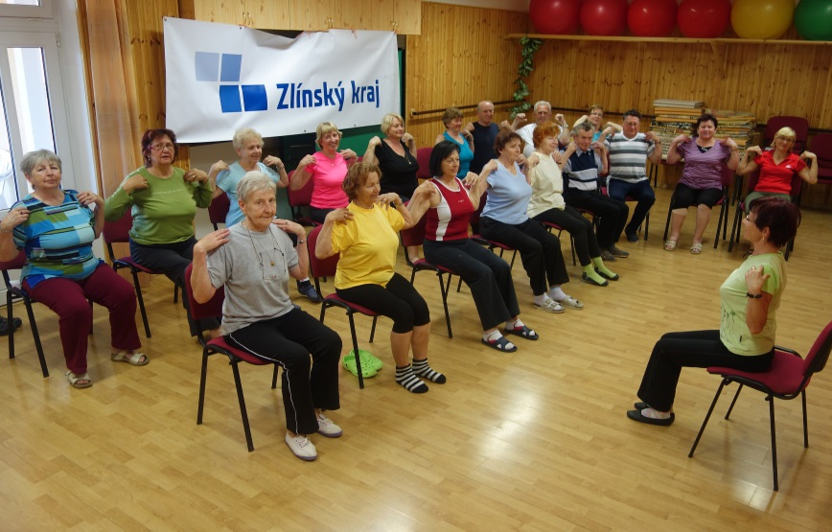

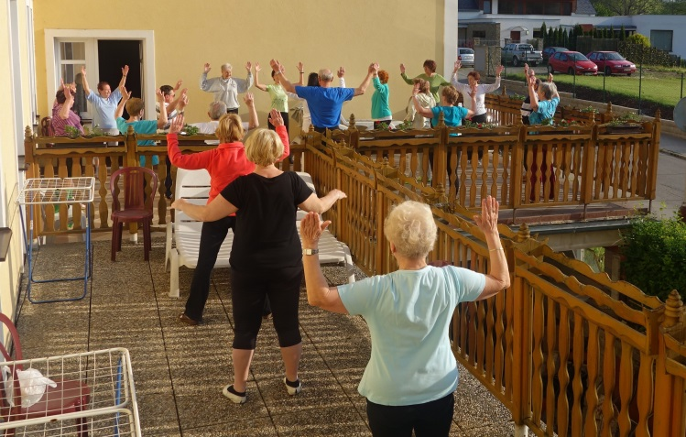

Pobyt je podpořen dotací Ministerstva zdravotnictví v ČR a podporou ze Sociálního fondu Zlínského kraje


